Институт Космических и Информационных технологий Сибирского Федерального Университета  
**Факультет Информатики и вычислительной техникиКафедра Вычислительной техники**

**Отчёт по лабораторной работе №6**

**«Обработка односвязных списков»**

Выполнил студент гр. КИ

Проверила:

Красноярск 2015

**Цели работы:**

Цели работы: получить практические навыки решения задач с использованием динамических односвязных списков.

**Задание:**

С помощью текстового редактора создать файл, в котором содержатся данные о журналах: название, стоимость одного экземпляра, количество экземпляров, тематика (детский, научно-популярный, популярный научный). Данные о каждом объекте располагаются в отдельной строке и разделены пробелами.

Разработать, отладить, продемонстрировать и защитить преподавателю графическую схему алгоритма и программу для решения следующей задачи: прочитать из текстового файла данные в динамический односвязный список, вывести данные о журналах, количество экземпляров которых меньше 1000 и сохранить отфильтрованные данные в двоичном файле (имя файла вводится с клавиатуры). Вывести содержимое текстового и двоичного файлов на монитор в виде таблицы.

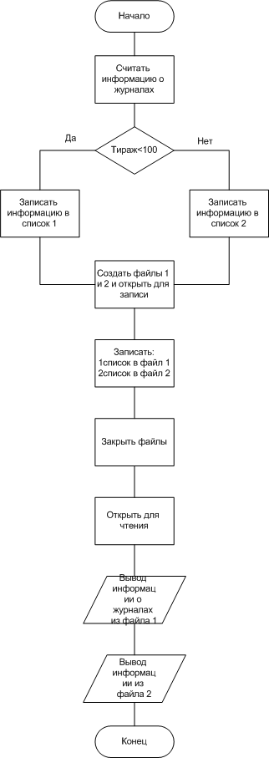

**Код программы:**

#include <iostream>

#include <fstream>

#include <string>

#include <clocale>

using namespace std;

struct journal

{

string name,

theme;

int coast, kol;

journal *next;

};

int main ()

{

setlocale(LC_ALL, "russian");

ifstream ft("laba7.txt");

journal *top1, *top2, *k1, *k2;

top1 = NULL;

top2 = NULL;

string namen, themen;

int coastn, koln;

printf ("Данные в текстовом файле:\n");

printf ("____________________________________________________________\n");

while (ft >> namen >> coastn >> koln >> themen)

{

cout.setf(ios::left);

cout.width(15);

cout << namen;

cout.width(5);

cout << coastn;

cout.width(20);

cout << koln;

cout.width(20);

cout << themen << endl;

if (koln<1000)

{

k1 = new journal;

k1 -> next = top1;

k1 -> name = namen;

k1 -> coast = coastn;

k1 -> kol = koln;

k1 -> theme = themen;

top1 = k1;

}

else

{

k2 = new journal;

k2 -> next = top2;

k2 -> name = namen;

k2 -> coast = coastn;

k2 -> kol = koln;

k2 -> theme = themen;

top2 = k2;

}

}

FILE *fbw1, *fbw2;

char namef1[11], namef2[11];

printf ("____________________________________________________________\n");

cout << "Введите имя файла для записи журналов тиражом менее 1000 экземпляров:" << endl;

cin >> namef1;

cout << "Введите имя файла для записи остальных журналов:" << endl;

cin >> namef2;

fbw1 = fopen(namef1, "wb");

fbw2 = fopen(namef2, "wb");

k1 = top1;

while (k1 != NULL)

{

fwrite (&k1 -> name, sizeof(string), 1, fbw1);

fwrite (&k1 -> coast, sizeof(int), 1, fbw1);

fwrite (&k1 -> kol, sizeof(int), 1, fbw1);

fwrite (&k1 -> theme, sizeof(string), 1, fbw1);

k1 = k1 -> next;

}

k2 = top2;

while (k2 != NULL)

{

fwrite (&k2 -> name, sizeof(string), 1, fbw2);

fwrite (&k2 -> coast, sizeof(int), 1, fbw2);

fwrite (&k2 -> kol, sizeof(int), 1, fbw2);

fwrite (&k2 -> theme, sizeof(string), 1, fbw2);

k2 = k2 -> next;

}

fclose(fbw1);

fclose(fbw2);

FILE *fbr1, *fbr2;

fbr1 = fopen(namef1, "rb");

fbr2 = fopen(namef2, "rb");

rewind(fbr1);

rewind(fbr2);

cout <<endl << "Журналы с тиражом менее 1000:" << endl;

k1 = new journal;

printf ("____________________________________________________________\n");

while (fread (&k1 ->name, sizeof(string), 1, fbr1) && fread (&k1 ->coast, sizeof(int), 1, fbr1) && fread (&k1 ->kol, sizeof(int), 1, fbr1) && fread (&k1 ->theme, sizeof(string), 1, fbr1))

{

k1 -> next = top1;

cout.setf(ios::left);

cout.width(15);

cout << k1 -> name << ' ';

cout.width(5);

cout << k1 -> coast;

cout.width(20);

cout << k1 -> kol;

cout.width(20);

cout << k1 -> theme << endl;

}

printf ("____________________________________________________________\n");

cout << endl << "Другие журналы:" << endl;

printf ("____________________________________________________________\n");

k2 = new journal;

while (fread (&k2 ->name, sizeof(string), 1, fbr2) && fread (&k2 ->coast, sizeof(int), 1, fbr2) && fread (&k2 ->kol, sizeof(int), 1, fbr2) && fread (&k2 ->theme, sizeof(string), 1, fbr2))

{

k2 -> next = top2;

cout.setf(ios::left);

cout.width(15);

cout << k2 -> name;

cout.width(5);

cout << k2 -> coast;

cout.width(20);

cout << k2 -> kol;

cout.width(20);

cout << k2 -> theme << endl;

}

printf ("____________________________________________________________\n");

system ("pause");

return 0;

}

**Протокол отладки:**

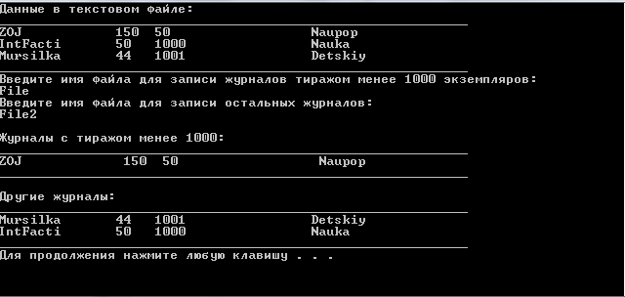

**Вывод:** Были освоены приемы работы со списками в c++.